MUZEUL DE ARTĂ CLUJ-NAPOCA

Piaţa Unirii nr. 30, cod 400098
Tel/fax: 0264 – 596952, 0753066791
www.macluj.ro
e-mail:
info.muzeu@macluj.ro
macn@cluj.astral.ro

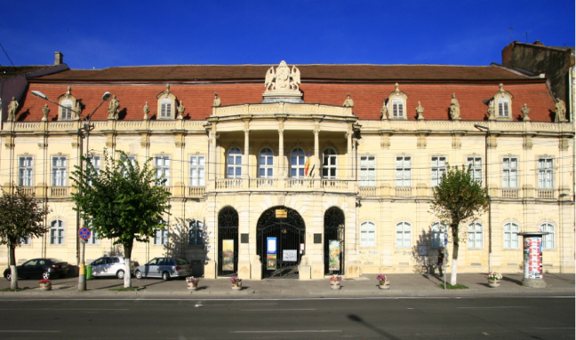
Înfiinţat ca instituţie în anul 1951, Muzeul de Artă Cluj funcţionează din anul 1956 în „Palatul Bánffy”, o clădire barocă construită în perioada 1774-1785 ca reşedinţă a guvernatorului Transilvaniei, Bánffy György, pe baza planurilor arhitectului J.E. Blaumann. Edificiul se află în proprietatea publică a judeţului Cluj (Consiliul Judeţean Cluj), fiind încredinţat din 1956 spre administrare perpetuă Muzeului de Artă Cluj-Napoca. Restaurările succesive, realizate începând din 1962 şi încheiate practic în anul 1974, au respectat structura şi elementele decorative originale, adaptând în acelaşi timp clădirea la funcţia de muzeu.
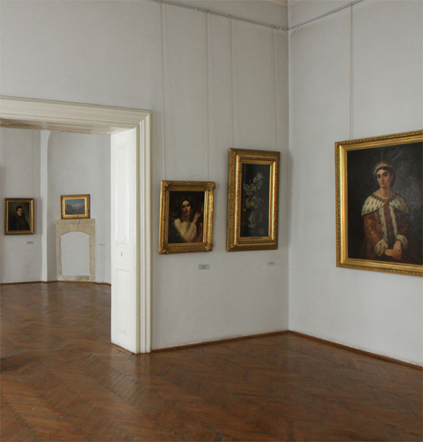
Muzeul de Artă Cluj-Napoca este unul din cele mai semnificative muzee din România cu o colecţie de peste 14.000 de piese de pictură, sculptură, grafică, artă decorativă şi fond documentar. Misiunea muzeului a fost concepută pentru acoperirea nevoilor culturale ale publicului larg, iar colecţiile sale, prezentate sau conservate, sunt la dispoziţia cercetătorilor interesați de artă. Datorită specificului său, Muzeul de Artă Cluj-Napoca dorește să atragă un public cât mai larg, dornic să savureze arta și să participe la evenimentele organizate de instituție. Muzeul acordă o atenţie sporită elevilor din liceele de artă, din universităţile de artă şi arhitectură, aceştia beneficiind de gratuitate la intrarea în expoziţiile deschise în muzeu și reprezentând totodată și o parte a elementului profesional al grupului țintă.

Colecțiile muzeului

Galeria Naţională de Artă este expoziţia permanentă a muzeului, unde sunt expuse cronologic opere de artă reprezentative pentru istoria artei româneşti. Alături de operele artiştilor români sunt expuse opere semnate de artişti de naţionalitate maghiară, germană, evreiască etc. care au activat în spațiul geografic românesc.
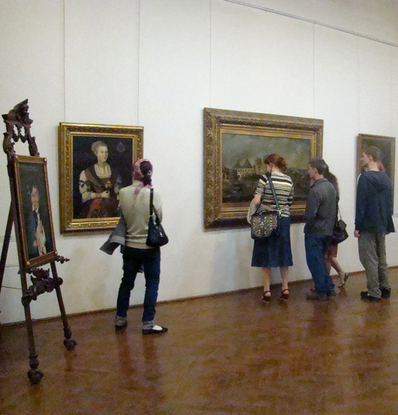
Circuitul muzeal debutează cu o colecţie de icoane ortodoxe din Transilvania secolelor XVIII-XIX expuse alături de altarul bisericii catolice din localitatea Jimbor, judeţul Braşov, realizat în stilul goticului târziu (sec. XVI), cu influenţe renascentiste.
Artiştii, care prin activitatea lor au contribuit la constituirea unei arte naţionale reprezentative începând cu secolul al XIX-lea, sunt ilustraţi cu opere semnate Theodor Aman, Nicolae Grigorescu, reprezentați atât de lucrările cu influenţe academice cât şi de cele care au rezultat ca urmare a evoluţiei artistice determinate de contactul cu colonia pictorilor de la Barbizon, Ion Andreescu, Ştefan Luchian-cu una din cele mai frumoase colecţii naţionale ale tablourilor sale cu subiect floral.
Arta românească a primei jumătăţi a secolului XX este reprezentată de lucrări semnate Nicolae Tonitza, Theodor Pallady, Nicolae Dărăscu, Gh. Petraşcu, Francisc Şirato, Iosif Iser, Lucian Grigorescu, Dumitru Ghiaţă, Camil Ressu, Dimitrie Paciurea, Corneliu Medrea, legaţi de evoluţiile artei europene nu numai prin opţiuni stilistice şi tematice, ci şi prin contacte şi legături personale cu unii din cei mai notorii exponenţi ai acesteia.

Expoziţii temporare

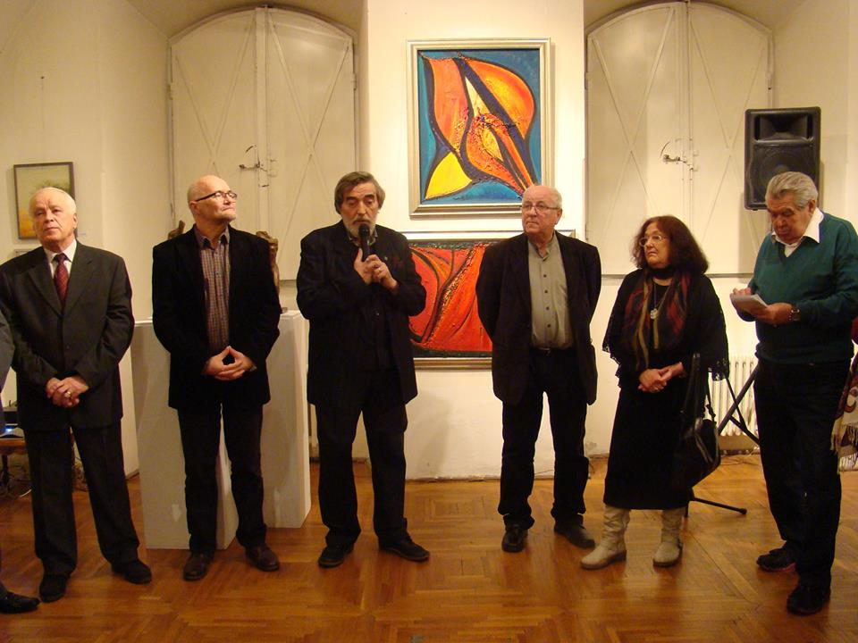
În afara expoziţiei permanente, Muzeul de Artă Cluj-Napoca organizează și expoziţii temporare cu lucrări din colecţiile proprii sau cu cele ale artiştilor contemporani - rezultat al cercetării patrimoniului virtual. Alte expoziţii sunt realizate în parteneriat cu instituţii din ţară şi din străinătate, cu serviciile culturale ale ambasadelor şi cu centrele culturale străine din România.

În anul 2019 au fost deschise peste 50 de expoziții temporare în spațiile muzeului. Dintre acestea amintim:
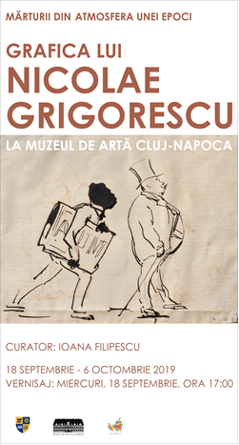
- Expoziția Mărturii din atmosfera unei epoci. Grafica lui Nicolae Grigorescu la Muzeul de Artă Cluj, a avut ca scop valorificarea lucrărilor de grafică realizate de marele artist, aflate în patrimoniul Muzeului de Artă Cluj-Napoca.

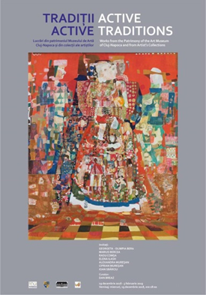
- Expoziția Tradiții Active II / Active Traditions II. Lucrări din patrimoniul Muzeului de Artă Cluj-Napoca și din colecții ale artiștilor a reprezentat o retrospectivă care a repus în circulație lucrări inedite din patrimoniul Muzeului de Artă Cluj-Napoca și din colecții ale artiștilor invitați. Selectate pentru a celebra centenarul Marii Uniri, cele 109 lucrări au acoperit peste o sută de ani de mare importanță pentru modalitățile diferite prin care a fost tratat conceptul de „tradiție” de către cei 60 de artiști selectați în expoziție.

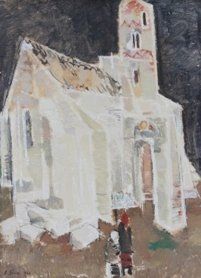
- Expoziția "Stări" ale sacrului. Lucrări din patrimoniul Muzeului de Artă Cluj-Napoca s-a înscris ca parte integrantă a ansamblului de manifestări culturale dedicate celebrării unui veac de modernitate a statului român. Concentrându-se asupra unor piese patrimoniale reprezentative pentru arta religioasă născută în teritoriile intra și extracarpatice pe parcursul secolelor XVI-XX sau pentru cea de factură laică care prezintă referinţe elocvente la problematica religioasă locală, selecția operată, densă în valori şi aerată ca expunere, a căutat să evidențieze particularitatea istorico-tradițională a conţinutului spiritual specific ariei culturale româneşti, o ambianţă caracterizată, prin excelenţă, de multietnicitate, pluriconfesionalism şi multilingvism, în care Biserica a jucat, la rândul ei, un rol esențial în procesul de cristalizare a unei identităţii naţionale moderne.

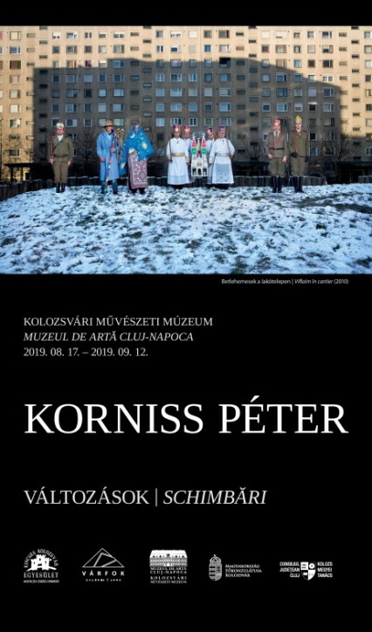
- Expoziția de fotografie Schimbări a avut ca scop prezentarea lucrărilor artistului Korniss Péter, personalitate legendară a artei fotografice maghiare, câștigător al unui premiu memorial Pulitzer. Korniss Péter este membru al Consiliului Administrativ al Fundaţiei W. Eugene Smith Grant din Statele Unite, membru al Consiliului Administrativ al Fundaţiei World Press Photo din Olanda, membru fondator al Asociaţiei Sony World Photographic Academy, posesor a numeroase premii naţionale (Balazs Béla, 1974; Artist Emerit, 1983; Kossuth, 1999) şi premii internaţionale, printre care mult râvnitul premiu Pulitzer (2004) autor a 14 volume de fotografie, colaborator al faimoaselor reviste de fotografie National Geographic şi GEO, cu expoziţii personale prezentate în prestigioase galerii de fotografie sau în muzee din din Europa, America şi Asia.

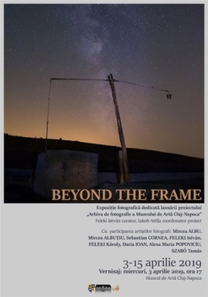
- Expoziția Beyond the frame a reprezentat primul pas al proiectului „Arhiva de fotografie a Muzeului de Artă Cluj-Napoca”. Prin acest proiect se dorește crearea unui „depozitar” pentru materialele fotografice, artistice și istorice în cadrul muzeului. Expoziția, la care participă artiștii fotografi: Mircea Albu, Mircea Albuțiu, Sebastian Cornea, Feleki István, Feleki Károly, Daria Ioan, Alexa Maria Popoviciu și Szabó Tamás, reprezintă prima contribuție la realizarea acestui proiect al Muzeului de Artă Cluj-Napoca.

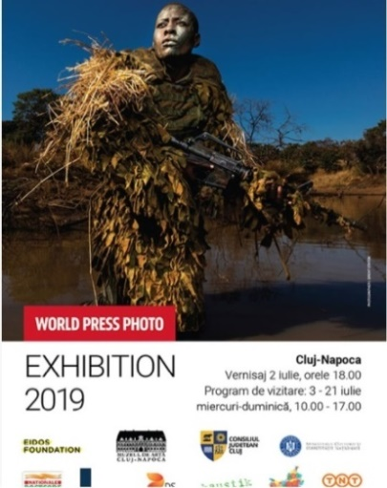
- Muzeul de Artă Cluj-Napoca a realizat numeroase expoziții, care s-au bucurat de un real succes, în colaborare cu: Eidos Foundation (World Press Photo 2018, expoziție de fotojurnalism la nivel global, face parte din expoziția anuală internațională World Press Photo, itinerată în întreaga lume, fiind montată în peste 100 de spații din peste 45 de țări și vizitată de peste 4,5 milioane de oameni la fiecare ediție), Revista Tribuna (Tribuna Grafic - Expoziție internațională de grafică contemporană), Teatrul de Păpuși Puck (Muzeul Păpușilor), Uniunea Artiștilor Plastici din România (Salonul Anual de Artă - expoziţie reprezentativă a artiştilor clujeni din toate generaţiile, la care participă următoarele secţii de creaţie ale UAP – Filiala Cluj-Napoca: pictură, sculptură, grafică, foto-video-artă ambientală, design, ceramică şi artă textilă), Centrul de Artă din Transilvania/ Erdélyi Művészeti Központ [EMŰK] (expoziția In memoriam pictor și grafician Plugor Sándor (1940-1999), Institutul Polonez din Bucureşti (Școala Poloneză de Afiș. Femei în Afişul Polonez, expoziție organizată cu concursul celei mai mari colecții poloneze particulare de afiș, de peste 40 de mii de lucrări, aparținând lui Krzysztof Dydo, cunoscător al artei afișului și proprietar al unei galerii din Cracovia, a reunit peste patruzeci de afişe realizate de unii dintre cei mai renumiţi artiști graficieni ai Poloniei), Universitatea de Artă și Design din Cluj-Napoca (Expoziția Absolvenților UAD), Asociația ArtImage Cluj-Napoca (Salonul Internațional de Fotografie, cel de-al 5-lea Festival de fotografie organizat de către Global Photographic Union)

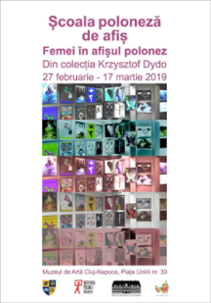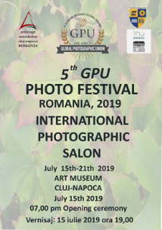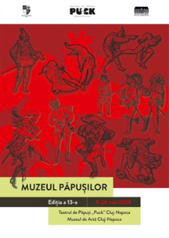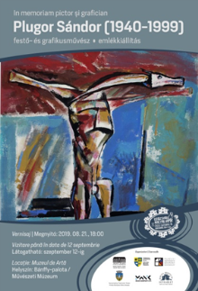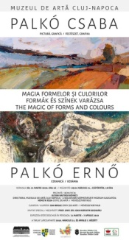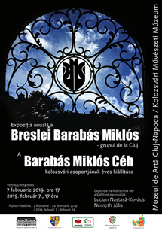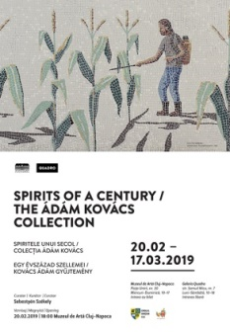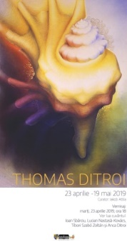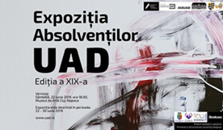

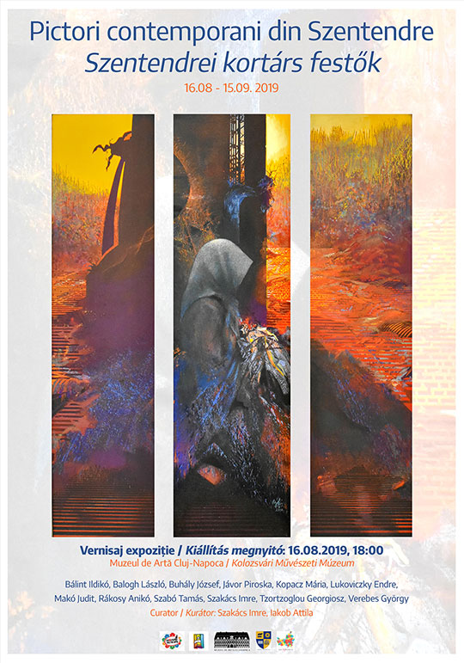
- Expoziția Pictori contemporani din Szentendre, realizată în parteneriat cu Primăria Orașului Szentendre, și-a propus nu doar să aducă mai aproape de publicul clujean valoarea artei din localitate, ci și să aducă însuși artistul mai aproape de public. Curatorii expoziției au reușit să alcătuiască o listă reprezentativă de artiști și de lucrări care înglobează în sine nu numai spiritul trecutului, ci și puterea creației prezentului. Materialul echilibrat oferă nu numai o arie tematică serioasă, dar stabilește și un standard de calitate pentru viitoarele expoziții. Expoziția a reunit lucrări ale artiștilor: Bálint Ildikó, Balogh László, Buhály József, Jávor Piroska, Kopacz Mária, Lukoviczky Endre, Makó Judit, Rákosy Anikó, Szabó Tamás, Szakács Imre, Tzortzoglou Georgiosz și Verebes György.

- Printre evenimentele de excepție organizate de Muzeul de Artă Cluj-Napoca în anul 2018, s-au numărat și: Spiritele unui secol. Colecția Ádám Kovács; Magia Formelor și Culorilor – expoziție care a reunit lucrări ale artiștilor Palkó Csaba și Palkó Ernő; Expoziţia anuală a Breslei Barabás Miklós (Grupul de la Cluj); Bienala Internațională de Ceramică Cluj.

Evenimente culturale

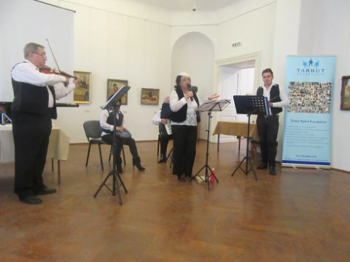
În afara activităţilor expoziţionale, Muzeul de Artă Cluj-Napoca este partener în organizarea altor activităţi cultural-educative-interdisciplinare. Acustica deosebită a sălii „Tonitza” face ca muzeul să fie gazda unor concerte susţinute de Filarmonica „Transilvania”, de Opera Naţională Română Cluj-Napoca precum şi de alte prestigioase orchestre în cadrul festivalului anual „Toamna Muzicală Clujeană”. Muzeul de Artă este partener al Festivalului de Film Transilvania (TIFF), încă de la prima ediţie, găzduind multe dintre activităţile sale conexe. În spiritul promovării multiculturalismului, muzeul este partener și găzduiește evenimente în cadrul Zilelor Culturale Maghiare, respectiv evenimente ale comunității evreiești și ale comunității armene, fiind totodată deschis pentru viitoare colaborări de acest tip. De asemenea, muzeul găzduiește și organizează evenimente academice productive prin care promovează diseminarea rezultatelor eforturilor științifice.
Muzeul oferă spaţii şi asistenţă de specialitate pentru organizarea unor manifestări culturale interdisciplinare, a unor evenimente deosebite pentru care ambianţa arhitecturală barocă constituie un cadru ideal.
Calitatea manifestărilor organizate de Muzeul de Artă Cluj-Napoca a fost recompensată cu premii naţionale acordate de Ministerul Culturii şi Cultelor pentru expoziţiile Cultură şi artă armenească la Gherla (2003), Abodi Nagy Béla (2005) şi Avangarda din România în colecţii clujene (2007). Expoziţia “De gustibus et coloribus”a primit diploma Comitetului Român al ICOM (2010) De asemenea, activitatea muzeului a fost evaluată favorabil și de către experții Michelin, care au decis să includă instituția în prestigiosul ghid, acordându-i două stele. Pe lângă acestea, efortul muzeului a fost recompensat și de publicul larg care în ultimii ani a fost prezent în număr mai mare la evenimentele organizate.

Strategia de relații cu publicul

Dezvoltarea relaţiilor cu publicul constituie o prioritate în activitatea muzeului şi este concretizată în programele de ghidaj ale expoziţiilor, programele educative realizate în parteneriat cu instituţiile şcolare, editarea de cataloage, materiale promoţionale, reproduceri ale unor lucrări reprezentative din colecţiile sale, preocuparea pentru reflectarea activităţilor sale în presa scrisă şi audio-vizuală.
Sunt organizate programe educative (de la nivel preşcolar până la nivel universitar) stabilite anual cu Inspectoratul Şcolar al Judeţului Cluj, Universitatea de Artă şi Design,Universitatea Babeş-Bolyai Cluj-Napoca.
La standul de la intrarea în Galeria Naţională se găsesc cataloage care însoţesc expoziţia permanentă sau expoziţiile temporare, pliante, afişe, cărţi poştale, reproduceri ale unor lucrări în format poster. De asemenea, informaţii despre muzeu pot fi obţinute de pe site-ul muzeului, www.macluj.ro, unde poate fi consultată şi arhiva de expoziţii a muzeului, începând cu anul 2007.

Program de vizitare
Miercuri– Duminică, în intervalul orar 10.00– 17.00
Luni și Marţi: închis

